3 ЛАБОРАТОРНАЯ РАБОТА №3

«ИЗУЧЕНИЕ ПРОГРАММЫ ДЛЯ АВТОМАТИЗИРОВАННОГО РАСЧЕТА РАСПРЕДЕЛИТЕЛЬНЫХ СЕТЕЙ 0,38-35 КВ «ЭЛЕКТРОСНАБЖЕНИЕ 2.2»

Цель работы:
- Научиться определять места расположения распределительной подстанции и трансформаторных подстанций 10/0,4 кВ и выбирать конфигурацию сети высокого напряжения с использованием программы для автоматизированного расчета распределительных сетей 0,38-35 кВ «Электроснабжение 2.2».
- Научиться производить выбор конфигурации сети 0,38 кВ и определять координаты центра электрических нагрузок с использованием программы для автоматизированного расчета распределительных сетей 0,38-35 кВ «Электроснабжение 2.2»

Общие сведения
Распределительные, как и потребительские трансформаторные подстанции следует располагать в месте, которое максимально приближено центру электрических нагрузок.
Схемы развития районных сетей разрабатываются для сетей энергосистемы в целом или по отдельным сетевым районам, а также для промышленных узлов. Задачами при проектировании являются:
- разработка и обоснование предложений по развитию сети;
- выбор конфигурации и параметров сети, определение очерёдности строительства сетевых объектов;
- выбор типа, параметров и места размещения компенсирующих устройств, а также способов регулирования напряжения;
- оценка необходимых капитальных вложений;
- для каждой схемы соединения сети должно выполняться требование надежности питания потребителей
Но так как мы не имеем входных данных о характере потребителей, географическом месте будущего расположения, то расположим ТП по исходным данным.
В качестве исходных данных о месте расположения РТП, ТП и потребителей берем данные из Л.р.№1.

Система автоматизированного проектирования «Электроснабжение 2.2», предназначена для проектирования электрических распределительных сетей 0.38, 6, 10, 35 кВ.
Целью данной программы является автоматизация проектирования объектов электроснабжения промышленных и сельскохозяйственных предприятий, районов и т.д.
Используя представленный программный продукт возможно произвести расчет электроснабжения района, промышленного или сельскохозяйственного предприятия, населенного пункта, произвести реконструкцию электрических сетей.
На плане района (объекта) можно разместить до 200 трансформаторных подстанций, запитанных от РТП. Каждая трансформаторная подстанция (обеспечивающая электроснабжение, например, какого либо предприятия, населенного пункта, и т.д.) может содержать до 200 потребителей (для промышленности до 200 групп потребителей). Таким образом, максимальное число потребителей составляет 200х200=40000.
Результаты проектирования сохраняются в файл с расширением .doc и возможны для дальнейшего редактирования и структурирования расчетно-пояснительной части разрабатываемого проекта.
Процесс расчета состоит из следующих основных этапов:
1. Исходные данные;
2. Определение места расположения ТП, выбор конфигурации сети 0,38 кВ;
3. Определение электрических нагрузок сети 0,38 кВ;
4. Определение числа мощности трансформаторов на подстанции;
5. Выбор типа подстанции;
6. Определение места расположения подстанции, конфигурация сети высокого напряжения и определение величины высокого напряжения;
7. Определение нагрузки в сети высокого напряжения;
8. Расчет сечения проводов в сети высокого напряжения;
9. Определение потерь высокого напряжения в высоковольтной сети и трансформаторе;
10. Определение потерь мощности и энергии в сети высокого напряжения и трансформаторе;
11. Определение допустимых потерь напряжения в сети 0,38 кВ;
12. Определение сечения проводов и фактических потерь напряжения, мощности и энергии в сетях напряжением 0,38 кВ. Компенсация реактивной мощности в сетях 0,38 кВ;
13. Определение конструктивных параметров высоковольтной и низковольтной линии;
14. Расчет токов короткого замыкания;
15. Выбор и проверка аппаратуры высокого напряжения ячейки питающей линии.
16. Расчет электрических нагрузок расчетного населенного пункта;
17. Компенсация реактивной мощности в сетях 0,38 кВ;
18. Расчет сети на потерю напряжения при пуске электродвигателя;
19. Расчёт уставок релейной защиты;
20. Выбор и проверка высоковольтной и низковольтной аппаратуры на подстанции;
21. Выбор устройства защиты от перенапряжений;
22. Расчет контура заземления подстанции.
Рабочее окно программы состоит из меню, ряда функциональных клавиш рисунок 5.1.

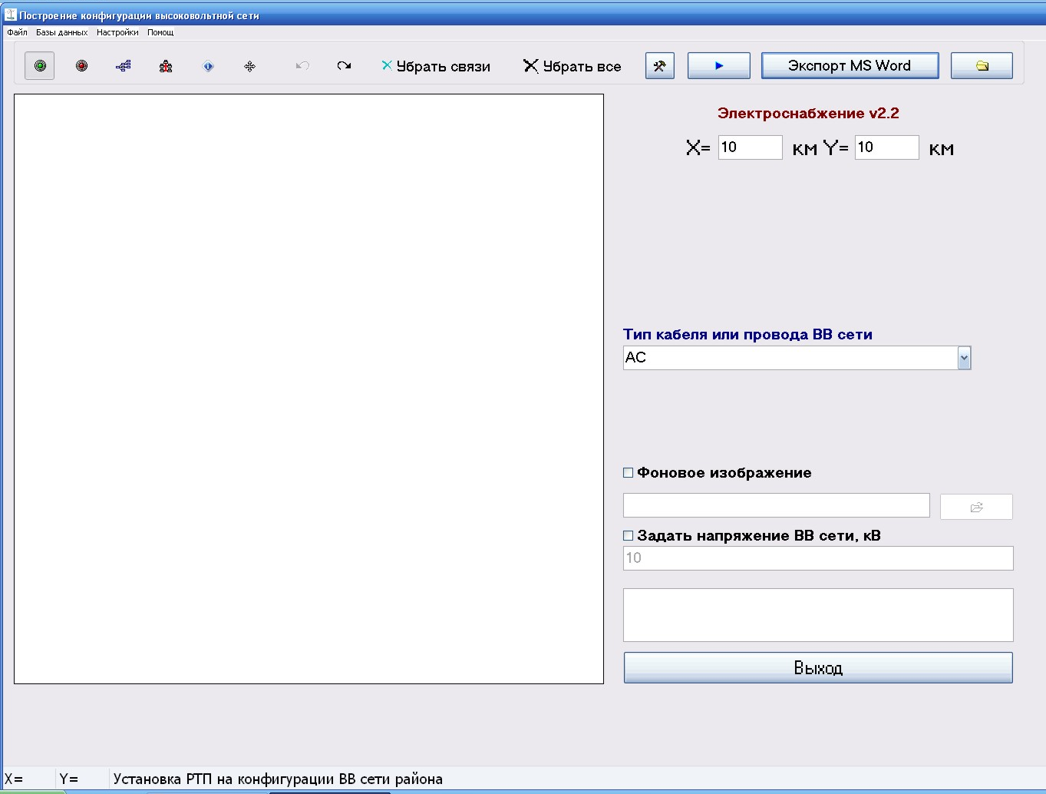
Рисунок 3.1 – Рабочее окно программы «Электроснабжение 2.2»

Меню «Файл» позволяет выполнить следующие операции:
- «Открыть»;
- «Сохранить»;
- «Закрыть».
Меню «Базы данных» содержит:
«Базы данных потребителей». В данных для потребителей приводится мощность дневного и вечернего потребления активной и реактивной мощности.
«Базы данных промышленных потребителей». В данных для промышленных потребителей приводится коэффициент спроса и коэффициент мощности.

«Базы данных промышленных механизмов и аппаратов». В данных для механизмов приводится коэффициент использования и коэффициент мощности.
«Базы данных трансформаторов». В данных для трансформаторов приводятся начальная, конечная и номинальная мощность, величина высокого и низкого напряжения, потери холостого хода, потери при коротком замыкании, напряжение к.з. в % ток холостого хода в % и тип трансформатора.
«Базы данных проводов и кабелей». В данных для проводов и кабелей указываются: марка провода или кабеля, номинальное сечение, сечение, сопротивление одного километра, масса одного километра, индуктивное сопротивление, тип кабеля или провода, рабочее напряжение.
«Базы данных масляных выключателей». В данных для масляных выключателей указываются: номинальное напряжение и токи.
«Базы данных разъединителей». В данных для разъединителей указываются: номинальное напряжение и токи.
«Базы данных трансформаторов тока». В данных для трансформаторов тока указываются: номинальное напряжение и токи.
«Базы данных конденсаторных установок». В данных для трансформаторов тока указываются: начальная и конечная мощности, наименование конденсаторной установки, ее серия и тип, номинальные мощность, напряжение и ток, количество ступеней, масса, нормативный документ на его использование.
«Базы данных электродвигателей». В данных для двигателей указываются: номинальная мощность, коэффициент мощности, КПД, пусковой ток, минимальный и максимальный ток, скольжение критическое.
Меню «Настройки программы».

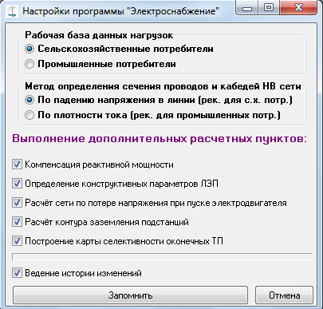
Рисунок 3.2 – Меню настройки программы
В меню настройки программы возможно выбрать:
1 Рабочую базу данных нагрузок:
– сельскохозяйственные потребители,
– промышленные потребители.
2 Метод определения сечения проводов и кабелей НВ сети:
– по падению напряжения,
– по плотности тока.
3 Выполнить дополнительные расчеты пунктов:
– компенсация реактивной мощности,
– определение конструктивных параметров ЛЭП,
– расчет сети по потери напряжения при пуске электродвигателя,
– расчет контура заземления подстанций,
– построение карты селективности оконечных ТП.

Функциональные кнопки управления, необходимы для построения конфигурации сети
– установка РТП, от которой необходимо прокладывать линии электропередач к ТП, возможно установить только одну РТП,
– установка ТП (до 200 штук),

– установка разветвительной опоры,

– соединение РТП и ТП в сеть,

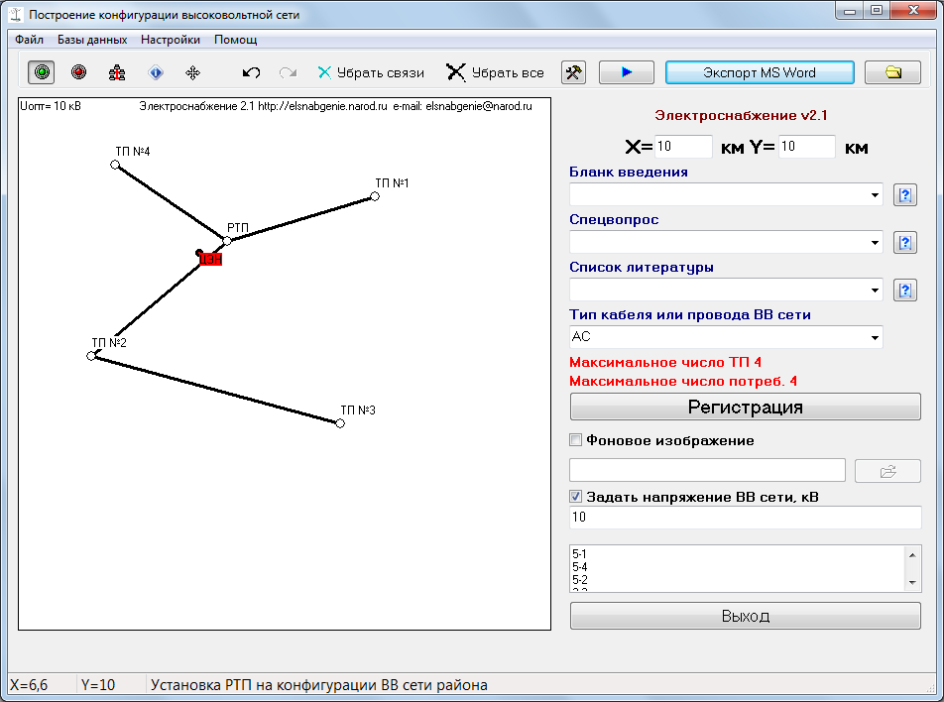 – конфигурация низковольтной сети,

– изменение местоположения ТП,

– убрать все линии соединяющие ТП,

– убрать все ТП и линии соединяющие ТП.

– настройки программы,

– выполнить предварительный расчет высоковольтной сети,

– сформировать расчетно–пояснительную часть,

– открытие рабочей папки.
Параметрами X и Y главной формы задаются длина и ширина объекта (км) или района электроснабжения.

Указание по выполнению работы
Расчеты центра электрических нагрузок будем выполнять в среде «Электроснабжение 2.2». Распределительные, как и потребительские трансформаторные подстанции следует располагать в месте, которое максимально приближено центру электрических нагрузок. Но так как у нас нет данных о географическом расположении потребителей и подстанции, то трансформаторные подстанции будем располагать в ЦЭН.
Координаты центра электрических нагрузок определяются по формулам:
$x=\frac{\sum_{i=1}^{n}{S_{i}x_{i}}}{\sum_{i=1}^{n}{S_{i}}}$;
$y=\frac{\sum_{i=1}^{n}{S_{i}y_{i}}}{\sum_{i=1}^{n}{S_{i}}}$.
где S_{i}, – расчетная мощность на вводе i-ro потребителя, кВА:
х_{i}, у_{i} - координаты i-ro потребителя.

Таблица 3.1 - Исходные данные
№  п.п. | Наименование |  | шифр | Дневной  максимум |  |  | Вечерний  максимум
 |  |  |  | Р_{д},  кВт | Q_{д},  квар | S_{д},  кВА | Р_{в},  кВт | Q_{в},  квар | S_{в},  кВА
ТП №1
17 |  | Сварочные установки | 17 | 42 | 45 | 61,554 | 42 | 45 | 61,554
13 |  | Заточные станки | 13 | 2,1 | 1,44 | 2,546 | 2,1 | 1,44 | 2,546
5 |  | Литейный цех | 5 | 842,8 | 280 | 888,094 | 842,8 | 280 | 888,094
6 |  | Кузнечный цех | 6 | 620 | 160 | 640,312 | 620 | 160 | 640,312
ТП №2
5 |  | Литейный цех | 5 | 842,8 | 280 | 888,094 | 842,8 | 280 | 888,094
5 |  | Литейный цех | 5 | 842,8 | 280 | 888,094 | 842,8 | 280 | 888,094
7 |  | Механосборочный цех | 7 | 420 | 240 | 483,735 | 420 | 240 | 483,735
14 |  | Печь нагревательная | 14 | 30 | 0 | 30 | 30 | 0 | 30
ТП №3
21 |  | Заготовительный цех | 21 | 580 | 180 | 607,289 | 580 | 180 | 607,289
25 |  | Термический цех | 25 | 1280 | 60 | 1281,405 | 1280 | 60 | 1281,405
17 |  | Сварочные установки | 17 | 42 | 45 | 61,554 | 42 | 45 | 61,554
24 |  | Компрессорный цех | 24 | 690 | 120 | 700,357 | 690 | 120 | 700,357
ТП №4
23 |  | Столовая | 23 | 260 | 50 | 264,764 | 260 | 50 | 264,764
10 |  | Токарные станки | 10 | 28,6 | 33 | 43,668 | 28,6 | 33 | 43,668
11 |  | Фрезерные станки | 11 | 27 | 14,4 | 30,6 | 27 | 14,4 | 30,6
12 |  | Сверлильные станки | 12 | 6,6 | 5,46 | 8,565 | 6,6 | 5,46 | 8,565

Таблица 3.2 - Координаты потребителей низковольтной сети
Код потребителя | Координата Х | Координата Y
ТП №1
П №1 (17) | 200 | 700
П №2 (13) | 500 | 500
П №3 (5) | 200 | 200
П №4 (6) | 800 | 700
ТП №2
П №1 (5) | 500 | 500
П №2 (5) | 200 | 200
П №3 (7) | 200 | 800
П №4 (14) | 300 | 600
ТП №3
П №1 (21) | 200 | 300
П №2 (25) | 1000 | 100
П №3 (17) | 500 | 900
П №4 (24) | 800 | 500
ТП №4
П №1 (23) | 700 | 400
П №2 (10) | 300 | 400
П №3 (11) | 900 | 900
П №4 (12) | 900 | 1000

Центы электрических нагрузок низковольтных сетей представленны в таблице 3 для каждой ТП.

Таблица 1.3 - Центры электрических нагрузок
№ ТП (наименование) | ЦЭН  Координата Х | ЦЭН  Координата Y
ТП №1 | 443,125 | 421,841
ТП №2 | 318,657 | 449,321
ТП №3 | 725,417 | 271,778
ТП №4 | 673,169 | 458,796

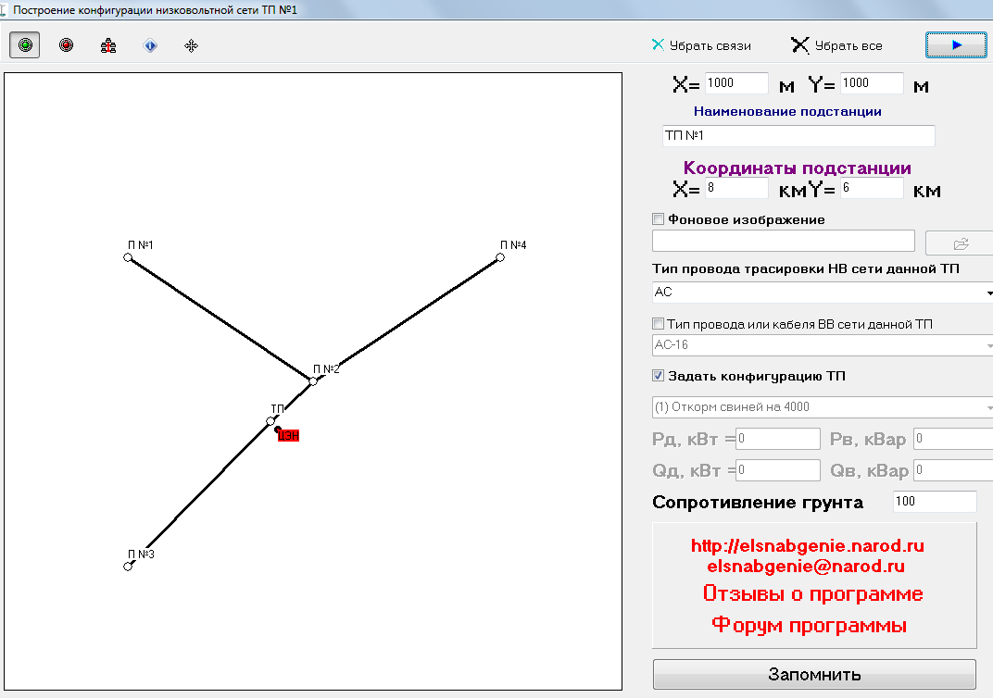
Рисунок 3.3 - Схема электроснабжения потребителей ТП №1 (масштаб X= 0…1000 м, Y= 0…1000 м), выполненная в САПР Электроснабжение 2.2
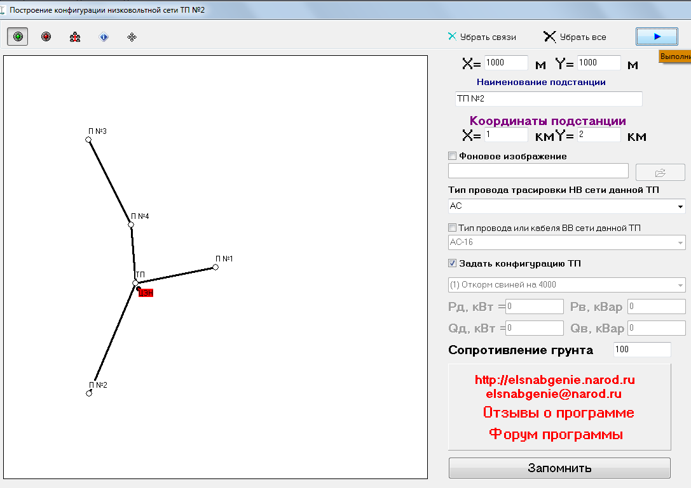
Рисунок 3.4 - Схема электроснабжения потребителей ТП №2 (масштаб X= 0…1000 м, Y= 0…1000 м) выполненная в САПР Электроснабжение 2.2
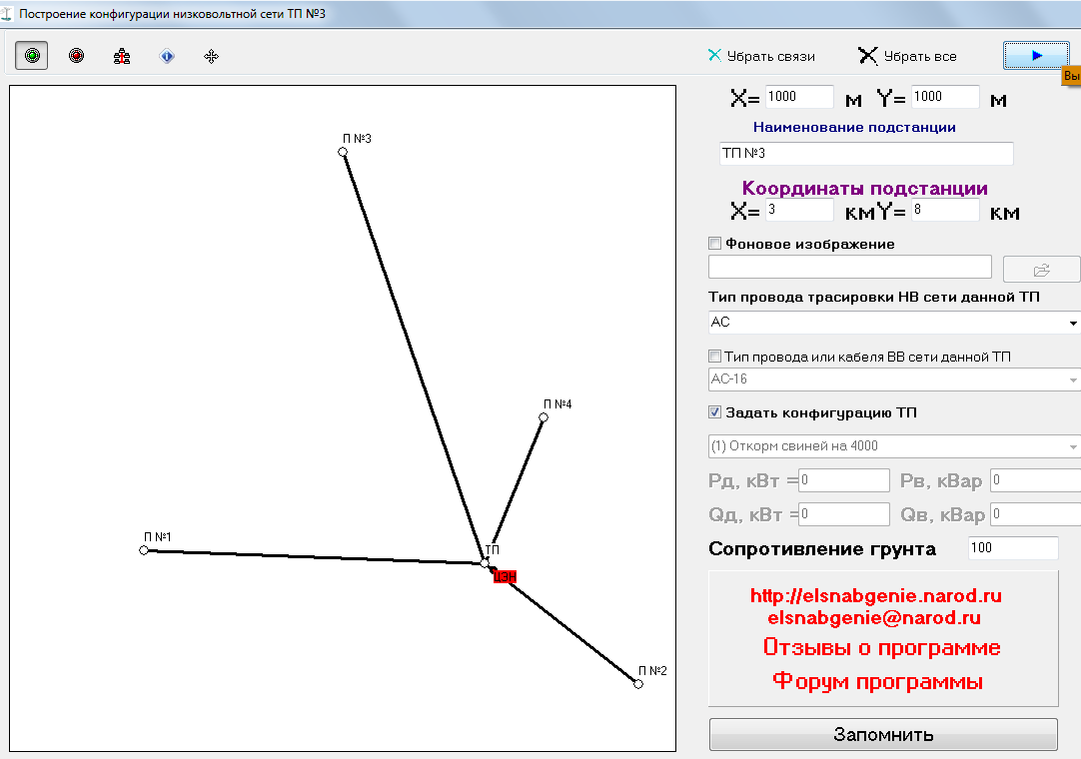
Рисунок 3.5 - Схема электроснабжения потребителей ТП №3 (масштаб X= 0…1000 м, Y= 0…1000 м), выполненная в САПР Электроснабжение 2.2
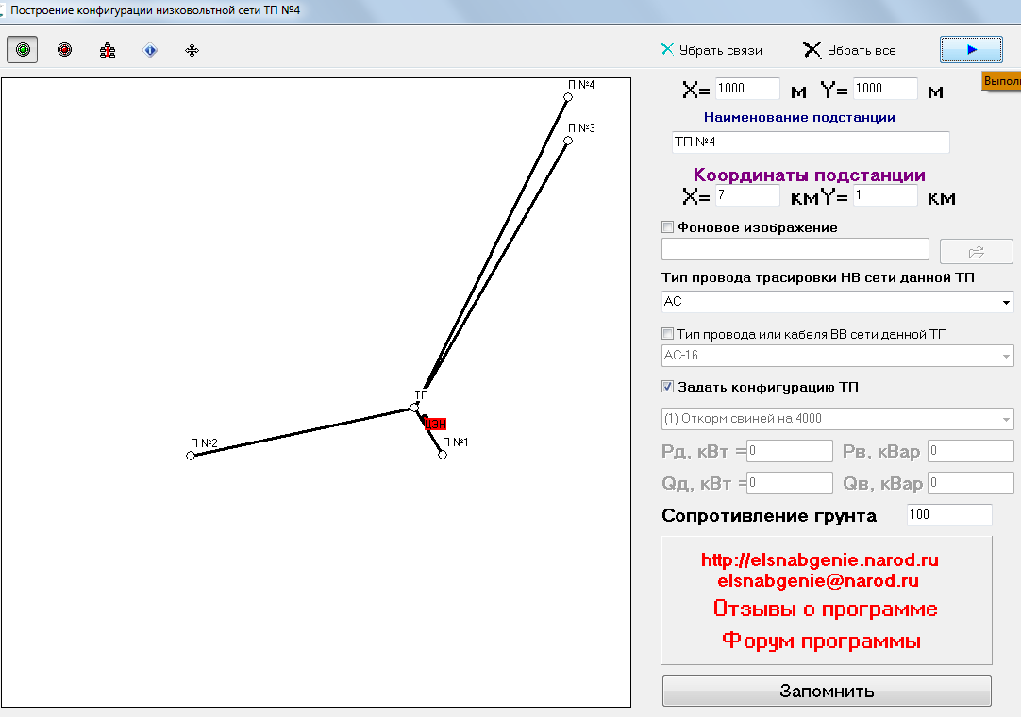
Рисунок 3.6 - Схема электроснабжения потребителей ТП №4 (масштаб X= 0…1000 м, Y= 0…1000 м), выполненная в САПР Электроснабжение 2.2

Содержание отчета:
1) Название, цель работы;
2) Теоретический материал для выполнения работы;
3) Расчет координат центра электрических нагрузок;
4) Составления схем электроснабжения потребителей в САПР «Электроснабжение 2.2»;
5) Выводы.

Контрольные вопросы:

- Предназначение САПР «Электроснабжение 2.2».
- Как определяются координаты центра электрических нагрузок (формулы)?
- Какие базы данных содержит система автоматизированного проектирования «Электроснабжение 2.2»?
- Назовите основные задачи проектирования электросетей.

